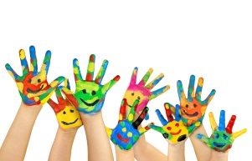

**REGISTRO ACTIVIDAD**

**NOMBRE DE LA DINÁMICA: CONTROLANDO EMOCIONES ( AUTOCONTROL).**

**NOMBRE DOCENTE DESARROLLA LA ACTIVIDAD: MANOLI ORDOÑEZ ROMERO**

**DESARROLLO**

**Repartimos una ficha con el dibujo de un globo en líneas discontinuas, que serán coloreadas con colores, cada vez que un alumno o una alumna se encuentre o reconozca que esa situación le es difícil de controlar y hará como si estuviera hinchando un globo.**

**El maestro mencionará posibles situaciones que los alumnos encuentran difícil controlar y éstos irán coloreando las líneas discontinuas del globo, cuando el maestro diga, mencione esas situaciones. De tal manera, que el alumno o la alumna que haya coloreado más líneas, será aquel que se vea reflejado, haya pasado por más situaciones difíciles, completando el globo y aprendiendo a reflexionar y controlar sus emociones, su comportamiento.**

**MATERIALES NECESARIOS**

Lápices de colores, ficha con un globo dibujado con líneas discontinuas.

**VALORACIÓN GENERAL: ELEMENTOS POSITIVOS, DIFICULTADES Y FORMAS DE MEJORA**

Los alumnos se lo han pasado muy bien, han disfrutado mucho con la actividad, ya que no solo el maestro sino también ellos han ido diciendo situaciones que les ponen nervioso y les hacen actuar de un modo inapropiado. Así pues han trabajado que sus emociones pueden y deben ser controladas por su propio ser y que estas están ligadas fuertemente con su voluntad de hacer o no hacer ,es decir , son los propulsores de sus propias actuaciones.